***Безопасность детей – наше общее дело!***

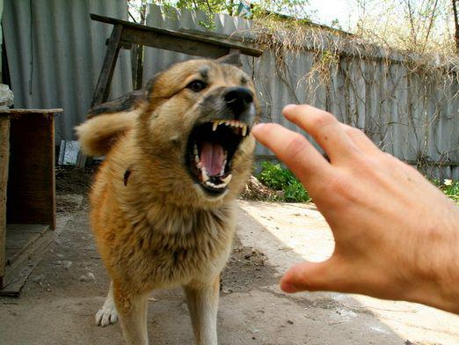***Укусы собак***

Без сомнения, тема детской безопасности настолько обширна, что её сложно даже вкратце раскрыть в рамках одного обзора. Этим вопросам посвящены целые книги, методические рекомендации и научные исследования. Мы же попробуем обобщить основные факты, подробно обсудим вопросы безопасности детей дошкольного возраста в отдельных статьях. Главное, что требуется от родителей это ***не подходить к защите своего ребёнка с формальной позиции***. Многие из нас повторяют несколько распространённых ошибок. Кто-то старается не думать «о плохом», пускает всё на самотек, рассчитывая на воспитателей в детском саду, на няню, в конце концов, на здравый смысл дошкольника. Можно часто услышать – у меня же умный пацан, он всё понимает. В общем, вечное «авось». Кто-то, наоборот, пытается оградить своего ребёнка от всех проблем на свете и сдувает с чада любую пылинку, тем самым тормозя его развитие. Истина, как всегда, удобно расположилась где-то посередине, а мы попробуем приблизиться к ней. Сегодня мы поговорим об укусах собак.

***От*** ***укусов собак ежегодно в России страдают более 150 тыс. человек***, регистрируются десятки смертей от бешенства. 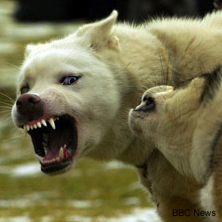Увеличение случаев укусов собак регистрируется в период июнь-сентябрь.  
 Пострадавших от укусов бездомных собак в десятки раз меньше чем пострадавших от укусов собак имеющих хозяев. Наибольшую опасность представляют собаки бойцовских пород (питбули, ротвейлеры, метисы немецкой овчарки, немецкие овчарки, доберманы и др.)  
От укусов собак чаще страдают мужчины, дети в возрасте от 1-4 лет и дети 10-13 лет. Преобладают укусы в область ног (у взрослых), у детей в область головы, лица, шеи.  
Более 15% всех укусов собак осложняются присоединением инфекции и развитием воспалительного процесса. Для человека наиболее частым источником смертельного заболевания как бешенство становятся больные собаки.

***Безопасность детей*** – вопрос волнующий каждого нормального отца и мать. Как защитить ребёнка, обезопасить его от физической и психологической травмы? Вопрос неоднозначный и требует глубокого подхода с точки зрения возраста, пола, места проживания и многих других факторов. Очень часто родители недостаточно ознакомлены с принципами защиты детей, плохо осознают проблемы подростков и не могут эффективно с ними справиться. Государственные программы по этим вопросам малоэффективны и большей частью сводятся к месячнику «Дети на дороге!» или просто пустым декларациям, **защита детей** - это проблема, которая лежит на плечах родителей. В нашем городе возникает острая необходимость ознакомить ребёнка с правилами поведения летом, зимой, на улице, дома. Это касается детей дошкольного возраста, младших школьников и подростков. К каждому ребёнку требуется индивидуальный подход, а не формальная игра фразами: «не ходи туда – там собаки», «не лезь туда», «будь послушным». Родителям и педагогам стоит проявить мудрость и профилактическими мерами предупреждать беду, чем потом горько расплачиваться за последствия своего халатного отношения к детям. Взрослым и детям следует помнить!

***При встрече с агрессивно настроенной сворой дворовых псов, чтобы вас не покусала бешеная собака, следует придерживаться некоторых правил поведения.***

***1.*** Во-первых, ни в коем случае не следует предпринимать попыток к бегству, кричать и делать резких движений — всё это может спровоцировать животных к нападению***.***

***2.*** Во-вторых, следует взять себя в руки и успокоиться — достигнуть этого можно с помощью глубокого ровного дыхания и внутреннего релаксирующего «диалога с самим собой». Если вы будете нервничать, то в организме будет вырабатываться адреналин и [собаки](http://www.bulldogcity.ru/dogs/) учуют это, восприняв это как своё превосходство над соперником.

***3.*** В-третьих, сымитируйте поднятие камня с земли — это на уровне рефлексов отпугивает животных.

***4.*** Если всё-таки бездомная собака покусала вас, вашего ребёнка или кого-то из близких, нужно незамедлительно обратиться в медицинское учреждение, поскольку она может страдать бешенством, которое передаётся человеку при укусе со слюной.

***Тысячи лет с нами рядом живёт собака – верный друг и помощник человека.***

Она охраняет стада овец и коров, разыскивает преступников, обнаруживает наркотики, помогает охотникам выслеживать и отстреливать дичь, стережёт государственную границу - всего не перечислишь. Собаки умеют нас успокаивать после каких-либо неприятностей в школе, на работе. Мы открываем дверь квартиры…. Радостный визг, преданный собачий взгляд. А когда на наши колени ложится лохматая морда, становится совсем хорошо. Мы болеем – разве не лежит часами возле кровати лохматый друг? А если на руке царапина или порез – разве он своим лизанием не старается залечить это место?

***Недаром пословицы говорят:***

Собака человеку неизменный друг.

При верной собаке сторож спит.

Добрый пёс на ветер не лает.

Предан, как собака.

***Дружба человека и собаки должна быть взаимной. Но не все это понимают, а принимают как обязательную преданность, а это чревато последствиями. Ведь собаки — животные. Надо помнить об этом. Как был бы одинок человек на земле без прирученных нашими предками собак и кошек! Кто бы его любил, такого эгоистичного, неразумного, порой жестокого! Ведь только животное ВСЁ прощает, хоть и видит истинную суть человека. Порой, кажется — они специально для нас придуманы, врачевать наши души (и тела!). Интересно! А люди, которые ненавидят животных, испытывают недостаток в любви?***